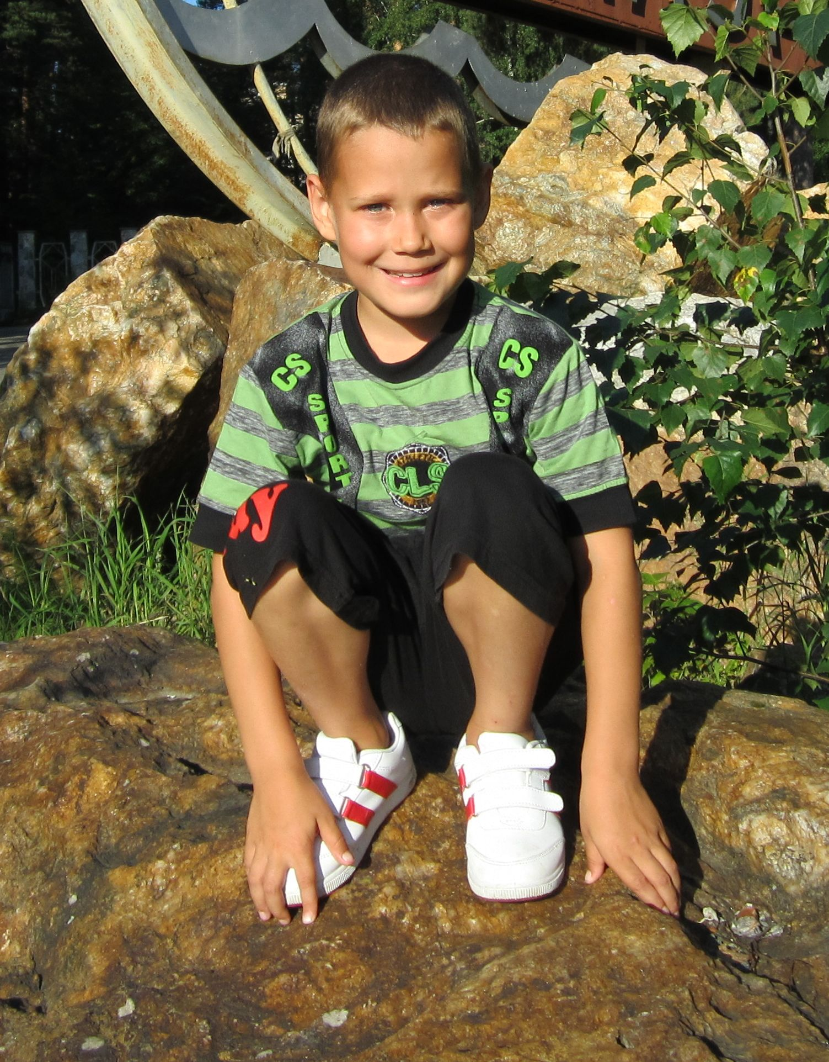

Егор, 2003 года рождения – спокойный, скромный, терпеливый. Неуверенный, мечтательный. Отношения с ребятами дружеские, мирные. Дружбу не навязывает.
В незнакомой ситуации стесняется.
Егор хорошо поет, читает стихи. Он ждет свою маму.

